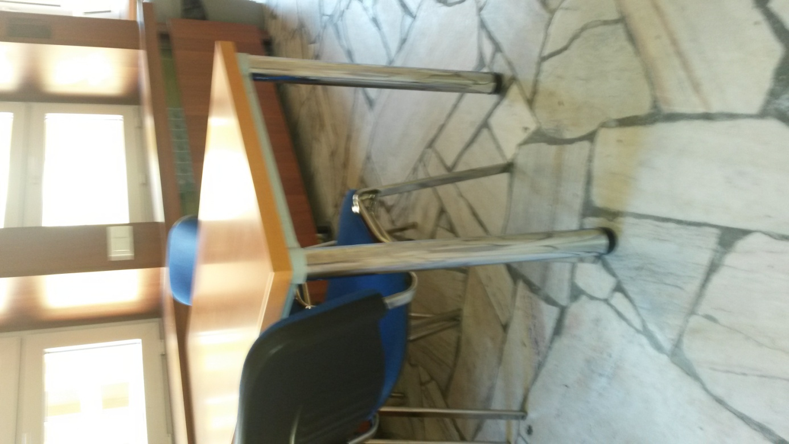
Rys. 10. Zdjęcie stołu do labratorium

